МК ДОУ «Детский сад п. Кедровый»
Конспект открытого занятия по развитию речи, через малые фольклорные жанры в старшей группе.

Тема: Кукла Машенька путешествует или кукла Машенька в гостях у группы «Улыбка».
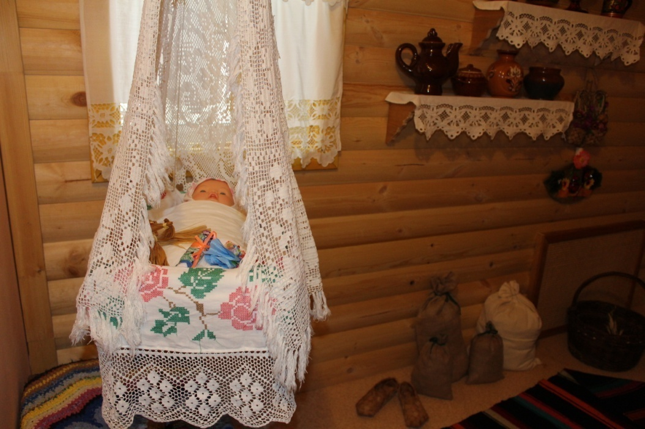

Выполнил воспитатель:
Фридрих И. В.
Кедровый 2018 г.
Образовательные области: «познавательное развитие», «социальано-коммуникативное развитие», «физическое развитие», «речевое развитие», «художественно-эстетическое развитие».
Цель: Развитие речи и эмоциональной сферы детей посредством малого фольклора.
Задачи:
Образовательные:
- Совершенствовать знания детей о жанровых особенностях произведений малых фольклорных форм (колыбельные, потешки, дразнилки, считалки.)
- Закрепить малые фольклорные формы, представления о жанровых особенностях, назначении колыбельных, потешек, дразнилок, считалок.
Развивающие:
- Развивать интонационную выразительность речи; умение четко произносить звуки, фразы, отвечать полным ответом.
- Формировать у детей живой интерес к театральной игре.
- Активизировать словарный запас детей.
Воспитательные:
- Воспитывать интерес к устному народному творчеству
- Воспитывать дружеские отношения между детьми.

Предварительная работа:
- разучивание жанров фольклора;
- разучивание пальчиковой гимнастики;
- разучивание хороводной игры;
- разучивание считалок и колыбельных.
Методические приемы:
Наглядный: представленная кукла «Маша» в колыбельки.
Игровой: пальчиковая гимнастика, хороводная игра «Тень – потетень», сюрпризный момент.
Практический: словесные упражнения по соотнесению жанра с произведением.

Музыкальное оформление занятия:
- Колыбельная;
- Фонограмма «Тень - потетень»;
- Спокойная мелодия для релаксации
Материал: кукла-пеленушка «Машенька», колыбелька, матрёшки разных размеров, раскраски, аудиозапись, смайлики.
План занятия:
- мотивационная часть - настрой на занятие, через прослушивание колыбельной песни.
- обсуждение проблемной ситуации.

Ход занятия:
Ребятки, предлагаю вам закрыть глазки. (Звучит колыбельная).
Что это звучит? (Ответы детей)
Откройте, пожалуйста, глазки. Посмотрите, что у меня стоит на столике? Верно, это колыбелька с куколкой, а зовут куколку Машенька. А кто и зачем поют колыбельные песни? А вы знаете какую-нибудь колыбельную? Кто желает спеть колыбельную нашей куколке Маше? (Дети выходят, поют).
Пока Маша будет спать, я приглашаю вас прогуляться и поиграть в игру «Тень потетень»
Наша куколка поспала. Пришло время и с ней поиграть. Но играть мы будем с помощью пальчиков. Вспоминаем известную всем потешку:
Идёт коза рогатая,
Идёт коза бодатая,
Ножками топ-топ!
Глазками хлоп-хлоп!
Кто каши не ест,
Кто молока не пьёт,
Того забодает, забодает!
А что мы использовали для игры? (Пальчики)
Правильно, это можно назвать пальчиковая гимнастика или потешка.
А знаете ли вы еще какую то пальчиковую игру?
«Маланья»
У Маланьи, у старушки
(Хлопки в ладоши: то правая, то левая рука сверху.)
Жили в маленькой избушке
(Сложить руки углом, показывая «избушку».)
Семь сыновей,
(Показать семь пальцев.)
Все без бровей,
(Очертить брови пальцами.)
Вот с такими ушами,
(Ладони с растопыренными пальцами поднести к ушам.)
Вот с такими носами,
(Показать длинный нос, поставив ладони с растопыренными пальцами друг за другом.)
Вот с такой головой,
(Очертить большой круг вокруг головы.)
Вот с такой бородой!
(Показать руками большую бороду.)
Они не пили и не ели,
(Одной рукой поднести ко рту «чашку», другой — «ложку».)
На Малинью все глядели
(Держа руки у глаз, похлопать пальцами, как ресницами.)
И все делали вот так…
(Дети показывают загаданные действия только при помощи пальцев.)
Вы молодцы, хорошо знаете пальчиковые игры! Но ребята Машенька нас уже заждалась и дано хочет чтобы вы с ней погуляли! Вы согласны? (Ответы детей)

Вышли мы на улицу, а во дворе играют мальчишки. И один мальчик говорит другому:
Ваня, Ваня, простота,
Купил лошадь без хвоста,
Сел он задом наперёд
И поехал в огород!
Ребята, а как называется этот жанр фольклора? (ответы детей)
Но мальчик Ваня ничуть не обижался на друзей, ведь он тоже знал, что это дразнилки и они вовсе необидные.
Надоело им дразнить друг друга, и решили они поиграть. Но, чтобы определить водящего, решили посчитаться, но все считалки забыли, помогите им напомните пожалуйста:
У Иванушки жар-птица
Поклевала всю пшеницу.
Он её ловил, ловил
И царевне подарил.
Нет жар-птицы, нет пера,
А тебе водить пора!
А какие считалки вы еще знаете? Давайте посчитаемся и поиграем в игру «Ква-ква-ква.»
Описание игры.
Выбирают водящего. Ему завязывают глаза, а остальные становятся в круг вокруг водящего. Водящий кружится вокруг своей оси и произносит:
«Вот лягушка по дорожке
Скачет, вытянула ножки,
Увидала комара,
Закричала…»
При слове «закричала», ведущий указывает рукой впереди себя. Тот, на кого указал ведущий, произносит «Ква-ква-ква» (неестественным голосом, чтобы водящему было труднее отгадать). Водящий должен отгадать имя этого игрока.
Игра проводится несколько раз.
Ребята, колыбельная, которую мы с вами пели, потешка, дразнилка, считалка- это всё малые фольклорные формы. На самом деле их очень много. С остальными нам еще предстоит познакомиться.
Ну наша гостья Маша уже спешит продолжить свое путешествие, но за то, что вы ее хорошо приняли и развлекали, она вас благодарит. И в гости она приходила не с пустыми руками, а принесла вам фотографии своих подружек -матрешек, но они оказались черно-белыми, я предлагаю вам порадовать всех подружек и раскрасить фотографии цветными карандашами в свободное время. Вы согласны? (ответы детей).
(включается спокойная песня)
А наше с вами занятие подошло к концу и я хотела бы спросить у вас: кому понравилось сегодня на занятии покажите солнышко, кому нет- тучку.

